**黎曼 zeta 函数非平凡零点与素数分布有什么关系**

2021-10-23

关系：：：

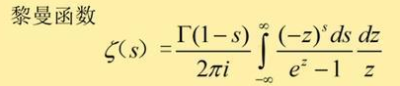

从上得到非平凡零点的解，如

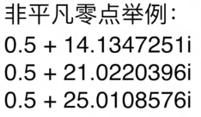

带入到下式的“ρ”

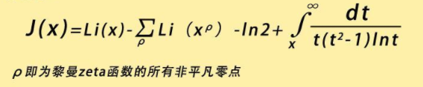

再代入到下式

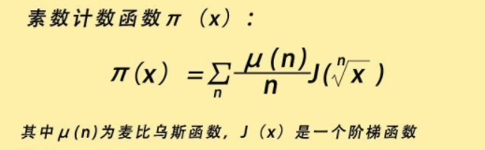

使得此黎曼π（x），表示“小于x的素数个数”，的**图像**可得

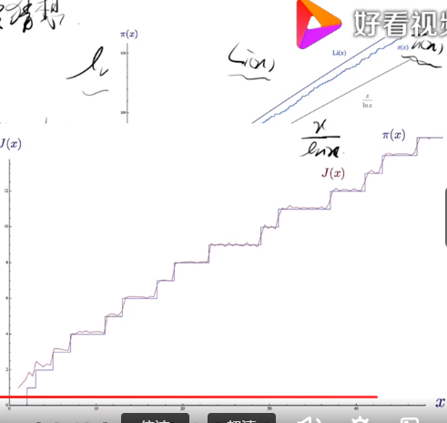

简而言之， 非平凡零点的解可使得黎曼的π（x）永远能长成这样



而不是这样

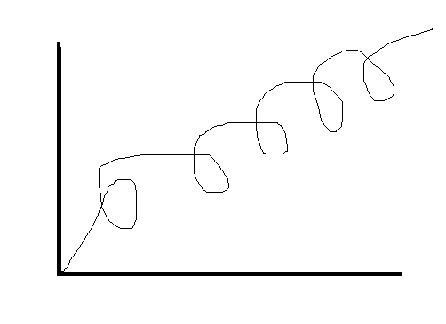

Again

这就是为什么黎曼 zeta 函数必须要求得

这些非平凡零点解的原因

关系就是黎曼zeta是最终的精准的阶梯计数方程，黎曼π（x），的一个元素。使得能够得到最终的精准的阶梯计数方程及其图像黎曼π（x）

猜想：：：

就是基于黎曼π（x）的元素黎曼zeta



这个式子的所有非平凡零点解

的实部

有且仅有在x=1/2的直线上

所有的这些非平凡零点的解可使得黎曼π（x）永远长得像

这样



Again

More

以下两个变化是什么关系呢

非平凡零点的坐标增长和素数的分布

非平凡零点解的增长趋势与素数分布如何呼应的?

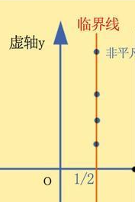 

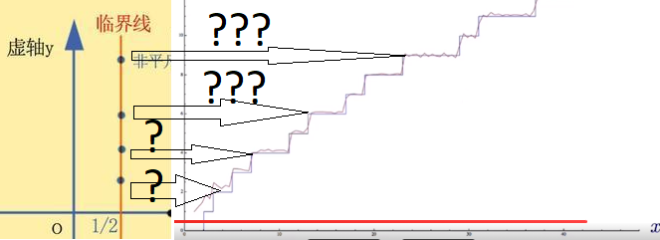

****************

参考



<https://www.sohu.com/a/302556093_100082182>



<https://haokan.baidu.com/v?vid=9489584140599396019>



https://haokan.baidu.com/v?vid=292664682291208335